Кроссворд 1. Юный математик (5 класс)
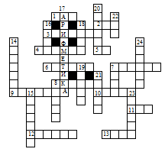
По горизонтали: 1. Мера времени. 2. Наименьшее четное число. 3. Очень плохая оценка знаний. 4. Ряд чисел, соединенных знаками действий. 5. Мера земельной площади. 6. Число в пределах десяти. 7. Часть часа. 8.Знаки, которые ставятся тогда, когда нужно изменить порядок действий. 9. Наименьшее четырехзначное число.10. Единица третьего разряда. 11. Столетие. 12. Арифметическое действие. 13. Название месяца.
По вертикали: 7. Весенний месяц. 8. Прибор для вычислений. 14. Геометрическая фигура. 15. Малая мера времени. 16. Мера длины. 17. Предмет, преподаваемый в школе. 18. Мера жидкостей. 19. Денежная единица. 20.Вопрос для решения. 21. Некоторое количество единиц. 22. Название месяца. 23. Первый месяц года. 24.Последний месяц школьных каникул.
Ответы:
По горизонтали: 1. Час. 2. Два. 3. Единица. 4. Пример. 5. Ар. 6. Четыре. 7. Минута. 8. Скобки. 9. Тысяча. 10. Сотня. 11. Век. 12. Деление. 13. Июль.
По вертикали: 7. Март. 8. Счеты. 14. Квадрат. 15. Секунда. 16. Метр. 17. Арифметика. 18. Литр. 19. Рубль. 20. Задача. 21. Число. 22. Май. 23. Январь. 24. Август.

Кроссворд 2. Любителям математики (6 класс)
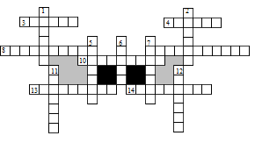
По горизонтали: 3. Знаки, которые ставятся тогда, когда нужно изменить порядок действий. 4. Одна из точек, расположенных на координатном луче, имеющая большую координату. 8. Выдающийся советский математик, который в шестилетнем возрасте заметил, что 1² = 1, 2² = 1 + 3, 3² = 1 + 3 + 5, 4² = 1 + 3 + 5 + 7 и т. д. 9. Числа, которые перемножают. 10. Единица измерения отрезков учащимися в тетради. 13. Основная единица массы. 14.Неограниченная геометрическая фигура, которая не имеет краёв.
По вертикали: 1. Необходимая часть текста задачи. 2. Единица измерения объёма жидкости, которая используется в Англии и США (4л. ). 5. Прямоугольник, у которого все стороны равны. 6. Одно из измерений прямоугольного параллелепипеда. 7. Число, которое иногда получается при делении. 11. Число, которое делят.12. Отрезок, соединяющий вершины треугольника.
Ответы:
По горизонтали: 3. Скобки. 4. Правее. 8. Колмогоров. 9. Сомножители. 10. Сантиметр. 13. Килограмм. 14. Плоскость.
По вертикали: 1. Вопрос. 2. Галлон. 5. Квадрат. 6. Длина. 7. Остаток. 11. Делимое. 12. Сторона.

Кроссворд 3. Любителям геометрии (7 класс)
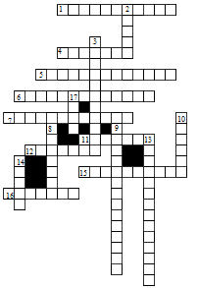
По горизонтали: 1. Луч, делящий угол пополам. 4. Элемент треугольника. 5, 6, 7. Виды треугольника (по углам).11. Математик древности. 12. Часть прямой. 15. Сторона прямоугольного треугольника. 16. Отрезок, соединяющий вершину треугольника с серединой противоположной стороны.
По вертикали: 2. Вершина треугольника. 3. Фигура в геометрии. 8. Элемент треугольника. 9. Вид треугольника (по сторонам). 10. Отрезок в треугольнике. 13. Треугольник, у которого две стороны равны. 14. Сторона прямоугольного треугольника. 17. Элемент треугольника.
Ответы:
По горизонтали: 1. Биссектриса. 4. Сторона. 5. Прямоугольный. 6. Остроугольный. 7. Тупоугольный. 11. Пифагор. 12. Отрезок. 15. Гипотенуза. 16. Медиана.
По вертикали: 2. Точка. 3. Треугольник. 8. Вершина. 9. Равносторонний. 10. Высота. 13. Равнобедренный. 14. Катет. 17. Угол.

Кроссворд 2 . Юный счетовод (6 класс)
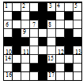
По горизонтали: 1. Квадрат простого числа, большего 70. 3. Число, цифры которого образуют арифметическую прогрессию с суммой, равной 14. 6. Куб целого двузначного числа. 8. Квадрат целого числа большего 80. 9.Число, цифры которого образуют арифметическую прогрессию с суммой, равной 25. 11. Число 9 по горизонтали, записанное в обратном порядке. 14. Число 1 по вертикали минус число 4 по вертикали. 15. Наименьшее четырёхзначное число, не содержащее нулей. 16. 2¹¹. 17. 550, умноженное на кубический корень из числа 6 по горизонтали.
По вертикали: 1. Число 15 по горизонтали, умноженное на 5. 2. Число, у которого сумма двух первых цифр равна сумме двух последних цифр. 4. Разность чисел 6 и 1 по горизонтали, умноженная на 9. 5. Разность чисел 2 и 4 по вертикали минус 41. 7. Удесятерённое число 2 по вертикали увеличенное на 238. 8. Число 11 по горизонтали минус 2. 10. Сумма чисел 5 по вертикали и 12 по вертикали. 11. Число 4 по вертикали, записанное в обратном порядке. 12. Корень квадратный из числа 1 по горизонтали, умноженный на 43. 13. Разность чисел 1 по горизонтали и 12 по вертикали.
Ответы:
По горизонтали: 1. 73² = 5329. 3. 5432. 6. 18³ = 5832. 8. 85² = 7225. 9. 34567. 11. 76543. 14. 5555 – 4527 = 1028.15. 1111. 16. 2¹¹ = 2048. 17. 550 * 5832 = 9900.
По вертикали: 1. 1111 * 5 =5555. 2. 2433. 4. (5832 – 5329) * 9 = 4527. 5. 4527–2433 – 41= 2053. 7. 2433 * 10 + 3139 = 5192. 11. 7254. 12. 5329 * 43 = 3139. 13. 5329 – 3139 = 2190.

Кроссворд 4. Любителям геометрии (8 класс)
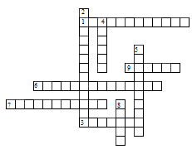
По горизонтали: 1. Многоугольники, имеющие равные площади. 3. Четырёхугольник, площадь которого равна квадрату его стороны. 6. Четырёхугольник, площадь которого равна произведению его основания на высоту. 7.Многоугольник, площадь которого равна половине произведения его основания на высоту. 9. Длина катета равнобедренного прямоугольного треугольника, площадь которого равна 8 кв. ед.
По вертикали: 2. Четырёхугольник, площадь которого равна произведению его смежных сторон. 4. Длина стороны квадрата, площадь которого равна 64 кв. ед. 5. Чему равен периметр прямоугольника, если его площадь равна 8 кв. ед. , а одна сторона в 2 раза больше другой? 8. Площадь параллелограмма, острый угол которого равен 30°, а высоты, проведённые из вершины тупого угла, равны 4 и 5.
Ответы:
По горизонтали: 1. Равновеликие. 3. Квадрат. 6. Параллелограмм. 7. Треугольник. 9. Четыре.
По вертикали: 2. Прямоугольник. 4. Восемь. 5. Двенадцать. 8. Сорок.

Кроссворд 6. Любителям геометрии (10 класс)
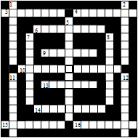
По горизонтали: 3. Четырёхугольник. 4. Отрезок, соединяющий основание наклонной с основанием перпендикуляра, проведённого из второго конца наклонной. 6. Число, кратное 100. 9. Прибор для измерения углов. 10. Часть плоскости, ограниченная замкнутой ломаной линией. 13. число, составленное из единицы с нулями. 14. Единица измерения. 15. Точное предписание, которое задаёт вычислительный процесс. 16. Дробная часть десятичного логарифма.
По вертикали: 1. Координата. 2. Многогранник. 5. Четырёхугольник. 7. Тригонометрическая функция. 8. Число, на которое умножают. 11. Число, на которое делят. 12. Координата.
Ответы:
По горизонтали: 3. Трапеция. 4. Проекция. 6. Четыреста. 8. Угломер. 10. Многоугольник. 13. Миллион. 14. Сантиметр. 15. Алгоритм. 16. Мантисса.
По вертикали: 1. Ордината. 2. Пирамида. 5. Прямоугольник. 7. Котангенс. 8. Множитель. 11. Делитель. 12. Абсцисса.

Кроссворд 5. Весёлая математика (9 класс)
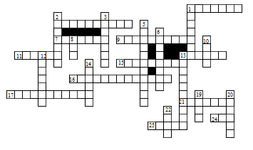
По горизонтали: 1. Учёный, который обессмертил предмет своей одежды. 4. То, что приходится делать в уме, если нет калькулятора. 7. Любимое действие друзей-товарищей. 9. Учебник, напичканный задачками. 11. Ну, очень трудный вопрос! 13. Учёный, прозревший после удара по голове. 15. Математическое действие, воспетое в песне Шаинского. 16. Близкий родственник квадрата. 17. Школьная крыса. 21. От сих до сих. 24. Богатый родственник квадрата. Богаче квадрата в шесть раз. 25. Барабанные звуки перед началом сражения.
По вертикали: 1. То, чем богаче родственник из 24. 2. Приведённый в чувства ромб. 3. Путь к ответу. 5.Зловещее место в Бермудах. 6. Что бывает даже у Солнца, а не только у простого ученика. 8. Проблеск света в тёмном царстве. 10. Что бывает даже у простого ученика, если очень постараться. 12. Учёный, который любил купаться в ванной. 13. Подруга ошибки. 14. Дорога, которую мы выбираем. 19. Дырка от бублика. 20. Забор для математических действий. 22. Привычное место непослушного ребёнка.
Ответы:
По горизонтали: 1. Пифагор. 4. Вычисления. 7. Любимое действие друзей товарищей. 9. Математика. 11.Шарада. 13. Ньютон. 15. Умножение. 16. Прямоугольник. 17. Биссектриса. 21. Отрезок. 24. Куб. 25. Дробь.
По вертикали: 1. Площадь. 2. Квадрат. 3. Решение. 5. Треугольник. 6. Затмение. 8. Луч. 10. Пять. 12. Архимед.13. Неточность. 14. Прямая. 19. Круг. 20. Скобки. 22. Угол.

Кроссворд 6. Функции (10–11 классы)
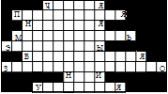
Ответы: Чётная, периодическая, нечётная, монотонность, экстремумы, возрастающая, знакопостоянство, нули, убывающая.

